受講料無料


護
介
て
め
じ
は

ー
ナ
ミ
セ

正しい介護・楽しい介護の知識・介護の魅力
をわかりやすくお伝えします！

介護って
なんだろう
家族の介護に
役立てたい
将来に備えて
知りたい

１ 受講対象者
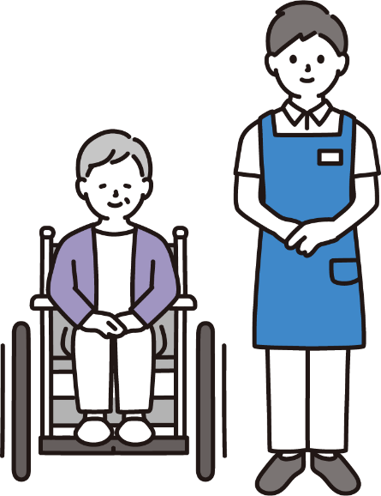
- 家族の介護をしている方
- これから介護をする方
- 介護の仕事やボランティアに関心のある方

２ 研修日程
令和７年１１月１日（土） ９：３０～１２：３０

３ 募集人員
4０名（申込順）

４ 研修内容
・介護保険の活用方法 ・認知症ケア ・介護技術の基本等
５ 研修場所
タワーホール船堀 研修室 （東京都江戸川区船堀４－１－１）
～都営新宿線「船堀駅」 徒歩1分～

６ 申込方法
10月2日（木）から１0月30日（木）までに電話または申し込みフォームにて受付

【申し込み先】 江戸川区福祉部介護保険課事業者調整係
電話 ０３－５６６２－００３２
申込フォーム

